SỞ GIÁO DỤC & ĐÀO TẠO
TRƯỜNG THPT TRẦN KHAI NGUYÊN KIỂM TRA HỌC KÌ II (2015 – 2016)
Môn : VẬT LÝ Khối : 11
(Thời gian làm bài : 45 phút , không kể thời gian giao đề)
Họ và Tên : . . . . . . . . . . . . . . . . . . . . . . . . . . . . . . Số báo danh : . . . . . . . . . . . . Mã Đề : A.

A. LÝ THUYẾT.

Câu 1/ ( 1,5 điểm ): phát biểu định luật khúc xạ ánh sáng .
Áp dụng: Vẽ đường đi của tia sáng từ môi trường có chiết suất n₁ =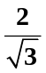không khí. Với góc khúc xạ trong không khí là 60⁰.
Câu 2: ( 1,5 điểm ): Định nghĩa suất điện động cảm ứng? Viết biểu thức tính suất điện động cảm ứng . Nêu tên các đại lượng trong công thức?
A
D
C
I
Câu 3/ ( 2 điểm ): Phát biểu định luật Len-xơ để tìm chiều của dòng điện cảm ứng I_{C}.
Áp dụng: Xác định chiều dòng điện cảm ứng I_{C} khi cho khung dây ABCD tiến lại gần dòng điện I.

BÀI TẬP
Câu 1: Một tia sáng truyền từ môi trường trong suốt có chiết suất n ra không khí, dưới góc tới 30º thì tia khúc xạ ra không khí, tia khúc xạ hợp với tia phản xạ một góc bằng 105º.
a. Xác định góc khúc xạ và giá trị chiết suất n của môi trường.
- Để không có tia khúc xạ ra không khí thì phải tăng góc tới i thêm ít nhất bao nhiêu độ?
Câu 2: Vật sáng AB vuông góc trục chính qua thấu kính cho ảnh 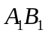cùng chiều và 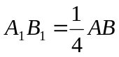.
a. Thấu kính gì ? Tại sao ?
b. Biết cách thấu kính 37,5 cm . Tính độ tụ của thấu kính.
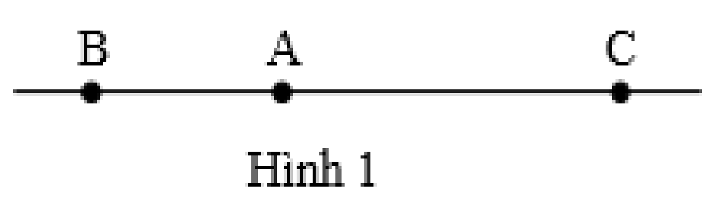
Câu 3: A, B, C là ba điểm nằm trên trục chính của một thấu kính mỏng, khoảng cách AB = 40 cm, AC = 80 cm (hình 1). Thấu kính đặt tại O và vuông góc với BC. Khi một điểm sáng đặt tại A thì ảnh của nó nằm ở B. Khi điểm sáng đặt tại B thì ảnh của nó nằm tại C. Tìm tiêu cự của thấu kính.
O
-----Hết-----

Ðáp án :
ĐÁP ÁN

Câu 1 (1,5đ) Phát biểu định luật: 1đ
Áp dụng: Vẽ hình : 0,5đ
Câu 2 :1,5đ
ĐN: ........................0.5
CT: .........................0.5
TÊN........................0.5
Câu 3: (2đ)
+ Phát biểu định luật: 1 đ
+ Xác định chiều 1đ
- Mạch kín (0,25)
- 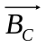chống lại 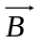 biến thiên (0,25)
Áp dụng :
- Xác định dấu (+) (0,25)
- Xác định dấu (–) (0,25)
- Xác định I_{C} chiều DCBAD

B. TỰ LUẬN
Bài 1: 1.75đ
a.
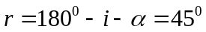
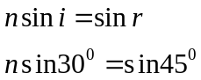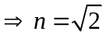
b. 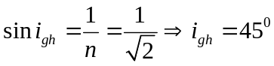
góc tới i tăng thêm: 15⁰
Bài 2: 2.25đ
a. Vì ảnh cùng chiều với vật nên là ảnh ảo.
Vật thật cho ảnh ảo bé hơn vật nên là thấu kính phân kì.
b. d’ = -37,5cm.
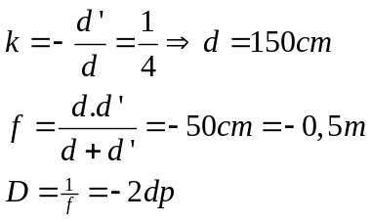
Bài 3: 1đ

Gọi khoảng cách từ A đến thấu kính là d₁.
Khi vật ở A, ảnh ở B:
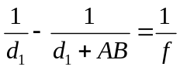
O
Khi vật ở B, ảnh ở C:
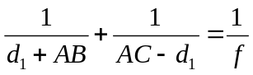
Giải hai phương trình, tính được: f = 30 cm.

